
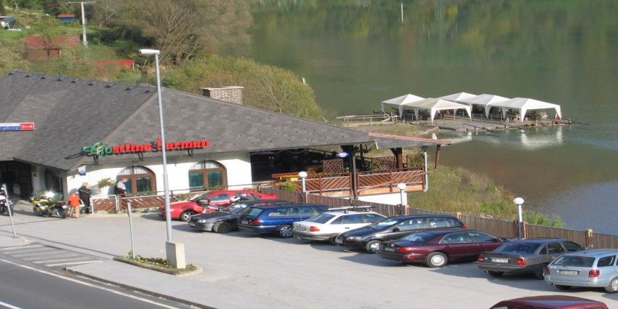
Zaključek v splavarski gostilni z bogato izbiro tudi flosarskih jedi in prepoznavno kuhinjo naših babic.

- Splavarski hram - njam, to morate probati !
Kuhinja naših babic, turistični menuji, flosarske specialitete in še mnogo več !
Spodnji del – flosarski štiblci"s kaminom – 110 sedežev.
Zaprta Terasa – čudovit pogled na reko Dravo in dogajanje na splavih.
Galerija Gre gor" in šank – modernejši gostinski prostori.
- Menu
Goveja in Flosarska juha – anpren
Puranji zrezek v semenih
Svinjska pečenka
Vrisk Flosarjev
Ju – hu…!

Riž, pražen krompir, zelenjava
Sestavljena solata
Sladica = 7,90 €

- Menu

Goveja in gobova juha
Polnjen svinjski zrezek
Puranji medaljon v smetanovi omaki
Riž z žafranko
Kruhova rulada
Sestavljena solata
Zvok Harmonike….
Sladica = 8,90 €

- Menu

Goveja in gobova juha
Postrv – file po mlinarsko
Blitva s krompirjem
Sestavljena solata
Sladica = 9,90 €

GOSTILNA ŠARMAN * 031-20- 91-47, 02/876-98-00 fax; 02/876-98-01
Janja Zemljič s.p. & Team
E-mail; gregor.muzikant@gmail.com www.flosar.com

